Überdachungssystem Materialüberdachung Siegen

WSM - Walter Solbach Metallbau

Eigenschaften

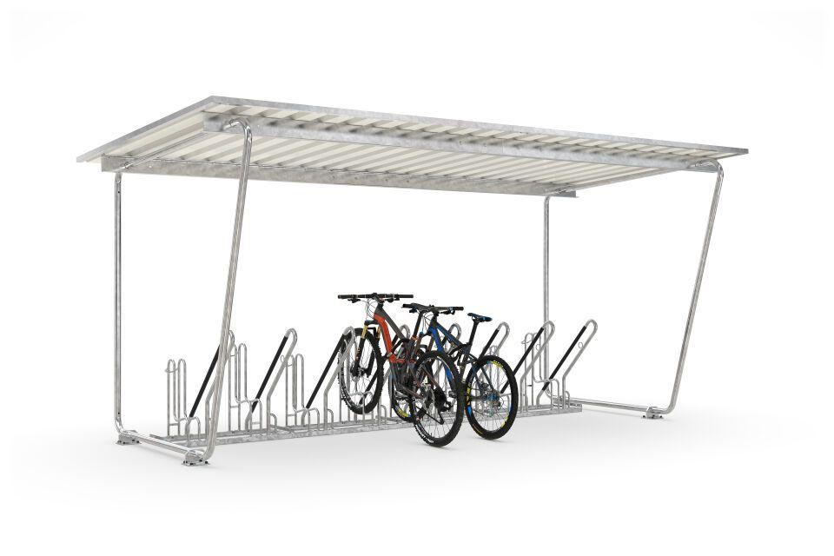

Dachform

Pultdach

Farbton

silber

Montageart

Bodenmontage

Oberfläche

feuerverzinkt

Werkstoff

Edelstahl, Stahl

Breite (mm)

2.145,00 - 4.300,00

Höhe (mm)

2.150,00 - 2.250,00

Tiefe (mm)

2.330,00 - 4.660,00

Anzahl Seitenteile

1, 2

Dacheindeckung

Trapezblech

Durchmesser Rohr (mm)

50,00

Fläche (m²)

4,60 - 19,80

Gewicht (kg)

188,00 - 411,00

Schneelast (kN/m²)

0,65 - 0,75

Fassungsvermögen - Europaletten (EPAL)

2, 4, 6, 15

Fassungsvermögen - Müllcontainer (1100l nebe Falseander)

1, 2, 3

Fassungsvermögen - Mülltonnen (120l nebe Falseander)

4, 5, 8

Lichte Höhe (mm)

2000, 2100, 2150

Lichte Tiefe (mm)

2200, 2330, 2540, 2700, 4660

Überpflasterung

Nein

Lichte Breite (mm)

2095, 2925, 4250

Fassungsvermögen - Fahrräder

10, 14